# [图文详解OpenTLD平台的搭建](http://blog.csdn.net/frd2009041510/article/details/42028399)

本文以图文的方式详解了OpenTLD平台的搭建。硬件平台：装有Windows 7/8/XP的电脑一台；软件平台：OpenTLD、OpenCV、Visual Studio 2010。

**1、软件下载**

OpenTLD：[https://github.com/arthurv/OpenTLD/tree/master](https://github.com/arthurv/OpenTLD/tree/master" \t "_blank)

OpenCV：[http://opencv.org/downloads.html](http://opencv.org/downloads.html" \t "_blank)

下载后如下图：

http://img.blog.csdn.net/20141219150617753

对OpenCV解压：双击=》点击Extract：

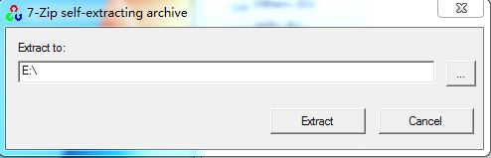

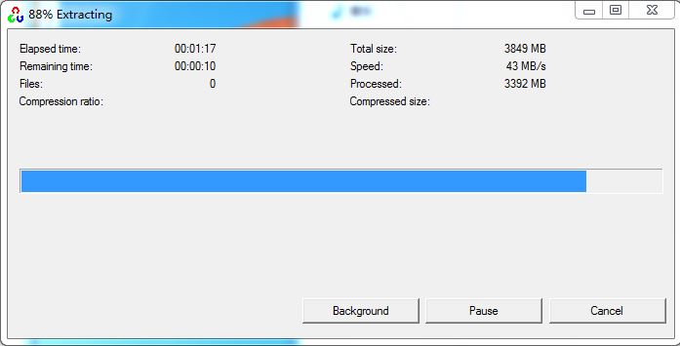

再对OpenTLD解压，解压后得到下图：

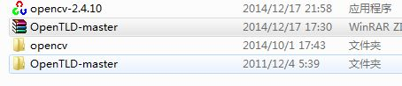

**2、OpenCV用户变量和系统变量的设置**

计算机=》属性=》高级系统设置：

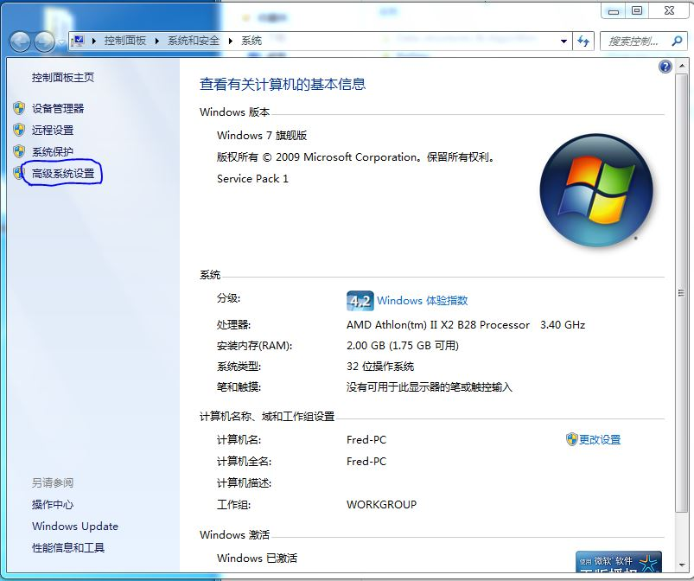

高级=》环境变量：

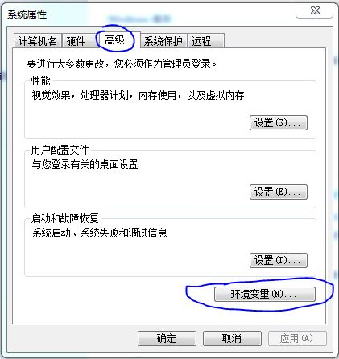

首先设置用户变量：

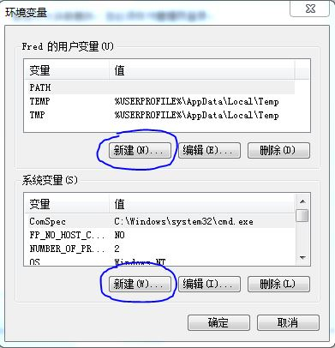

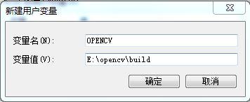

（注意：x86代表你的电脑是32位系统，vc10代表你的平台是VS2010版本。）

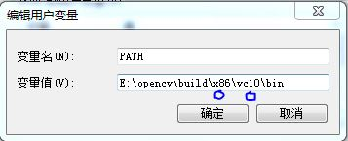

再设置系统变量：

（注意：x86代表你的电脑是32位系统，vc10代表你的平台是VS2010版本。）

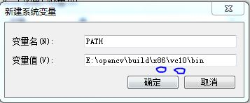

**3、Visual Studio 2010工程的建立**

打开软件=》New Project：

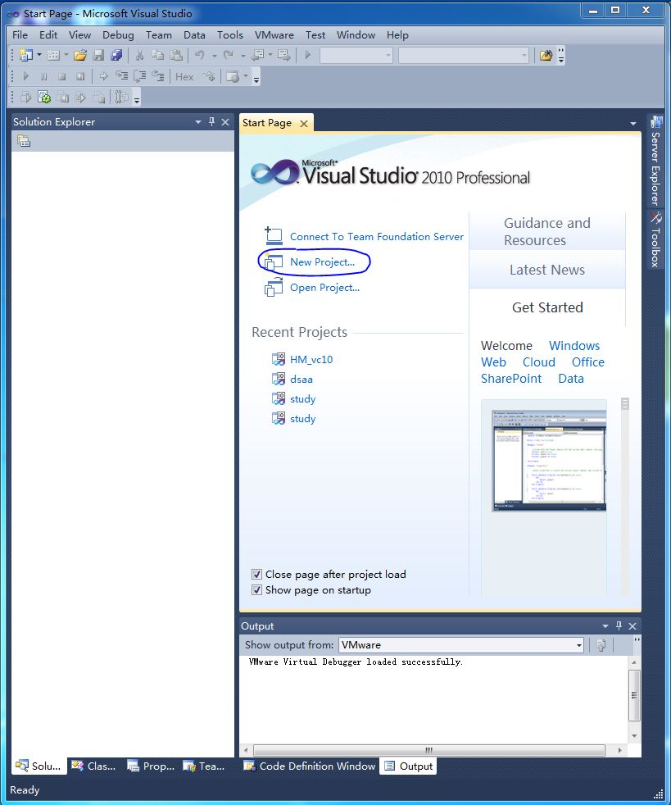

然后按下图设置：

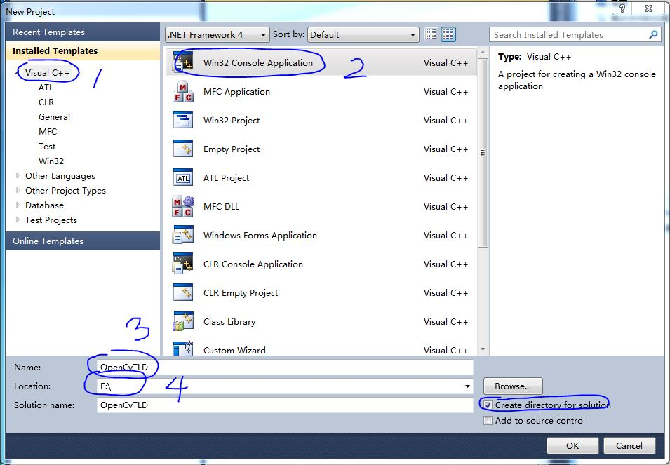

点击OK后点击Next：

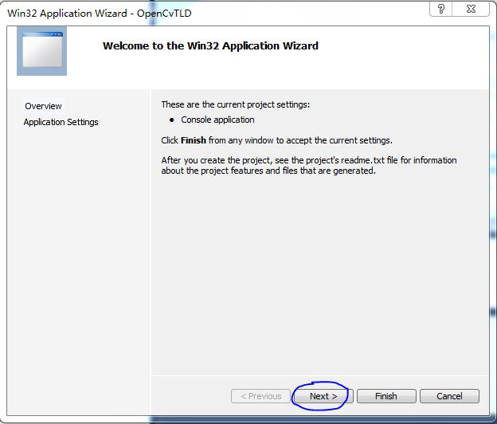

最后按照下图选择，最后点击Finish：

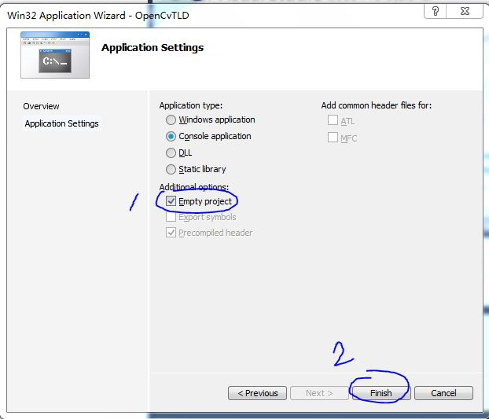

**4、在VS中设置OpenCV**

这是因为我们使用的OpenTLD要调用OpenCV库，这三步很重要，不可省略。

第一步单击项目属性（Properties）=》VC++ Directiories=》Include Directiories：

（把OpenCV的include加进去，如下图的第3步所示）

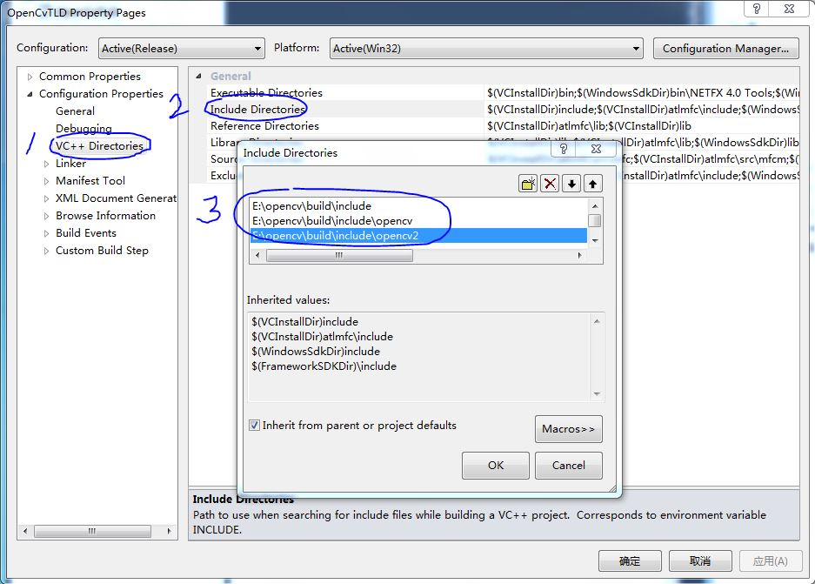

第二步单击项目属性（Properties）=》VC++ Directiories=》Library Directiories：

（把OpenCV的lib加进去，如下图的第3步所示）

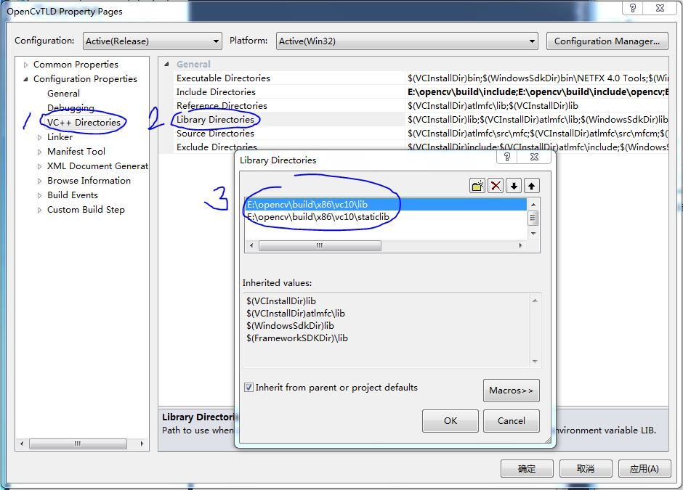

第三步单击项目属性（Properties）=》Linker=》Input=》Additional Dependencies：

（把OpenCV的lib加进去，如下图的第4步所示）

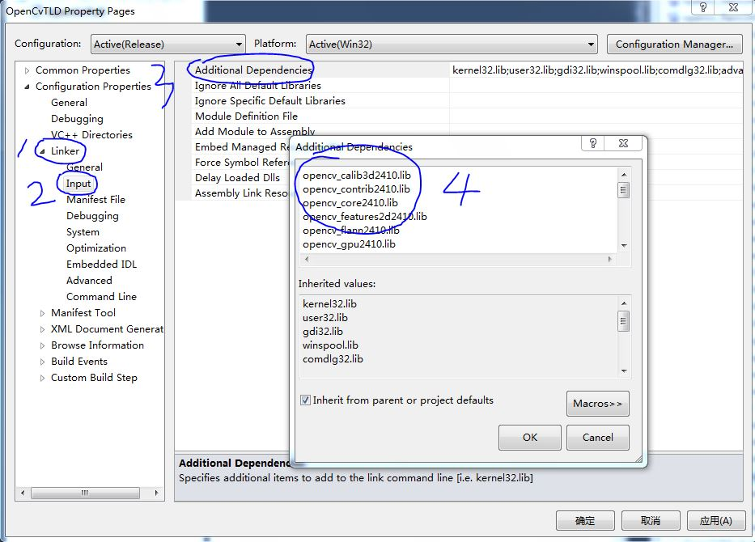

需要注意的是：第三步中加载的lib与第二步加载的lib不是同一个东西。第二步加载的lib是路径，第三步加载的是该路径下的内容，如下图所示：（此处需要特别注意的是，在Release时加载的是下图中划线的那些，即xxx.lib，若是Debug模式，则加载xxxd.lib）。

**5、将OpenTLD的头文件和源代码复制到VS当前工作目录**

OpenTLD的头文件：

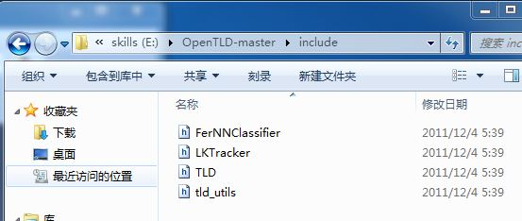

OpenTLD的源代码：

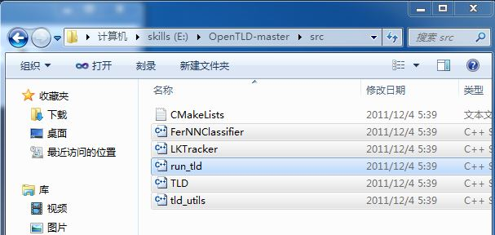

然后把它们加载到当前工程中：

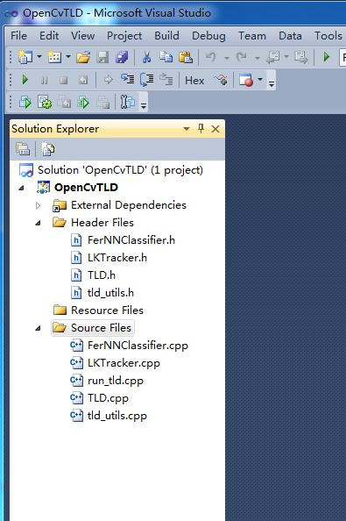

**6、修改OpenTLD的头文件**

将四个头文件中的#include<  >都修改为#include" "：

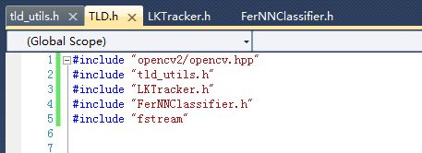

在TLD.h中我们会发现PatchGenerator会出错，如下图：

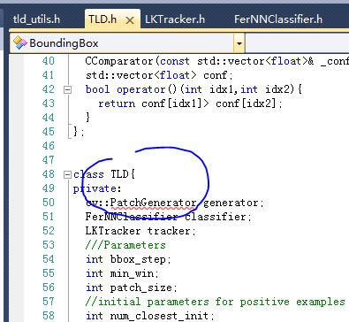

这是因为原作者没有添加定义PatchGenerator类的头文件，我们把该头文件加上即可，如下图：

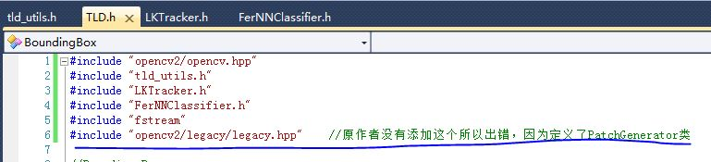

**7、添加round函数**

添加round函数，是因为VS中没有自带这个函数，而OpenTLD用到了这个函数。

第一步：在TLD.h中加入下面的代码：

**[cpp]** [view plaincopyprint?](http://blog.csdn.net/FRD2009041510/article/details/42028399?ref=myread)

1. **int** round(**float** f);

如下图所示：

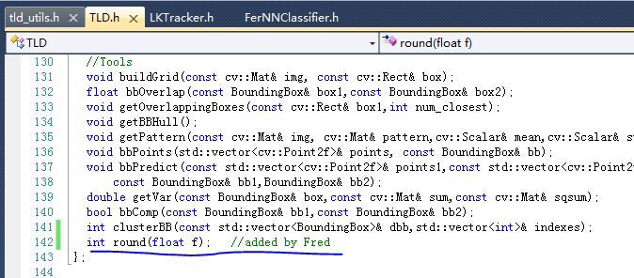

第二步将下面代码加入TLD.cpp中，代码如下：

**[cpp]** [view plaincopyprint?](http://blog.csdn.net/FRD2009041510/article/details/42028399?ref=myread)

1. **int** TLD::round(**float** f)
2. {
3. **if** ((**int**)f+0.5>f)
4. **return** (**int**)f;
5. **else**
6. **return** (**int**)f + 1;
7. }

如下图所示：

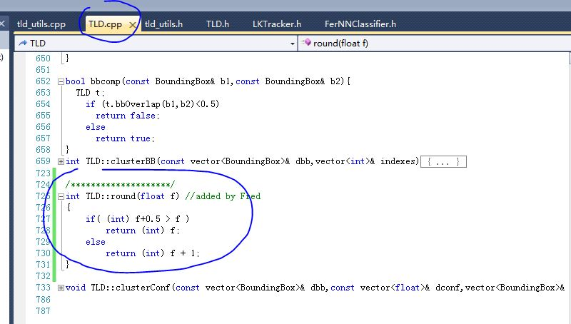

**8、将VS工程下的四个头文件复制到VS的安装路径**

完成前7步，编译后我们发现找不到头文件，如下图所示：

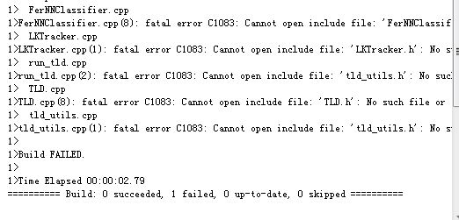

解决方法就是将修改后OpenTLD头文件复制到VS的安装路径下，如下图：

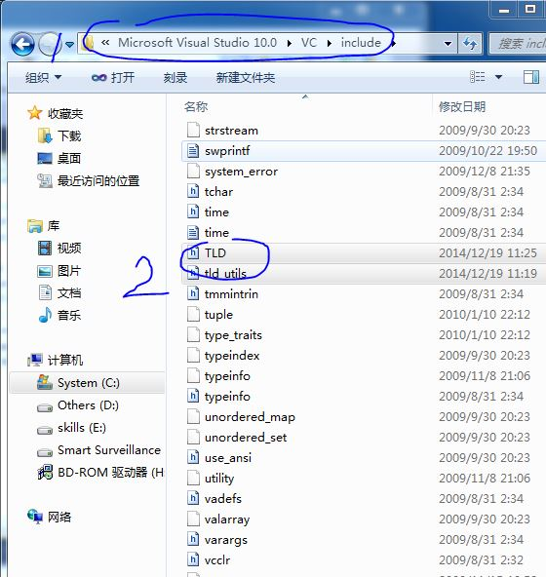

**9、ceil错误和floor错误的修改**

完成第8步后相信你的工程可以编译，不过出现很多warning和几处errors，下面依次解决这些问题。

编译之后出现警告和错误提示如下：

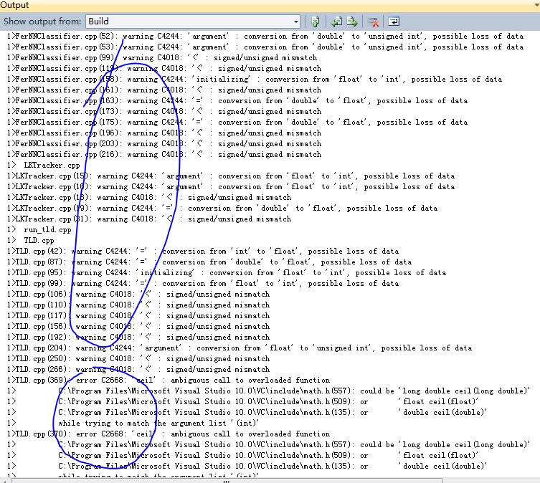

第一步，ceil错误的解决：错误如下图：

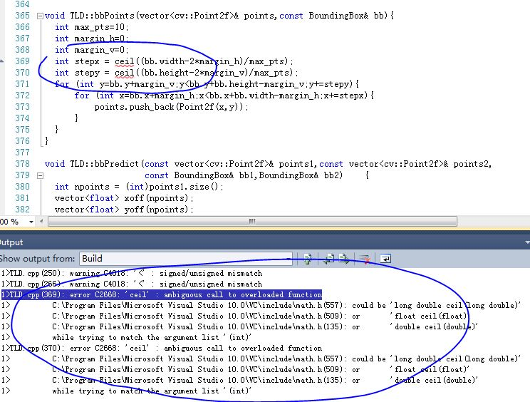

解决方法如下图：

http://img.blog.csdn.net/20141219161451028

第二步，floor错误的解决，错误如下图：

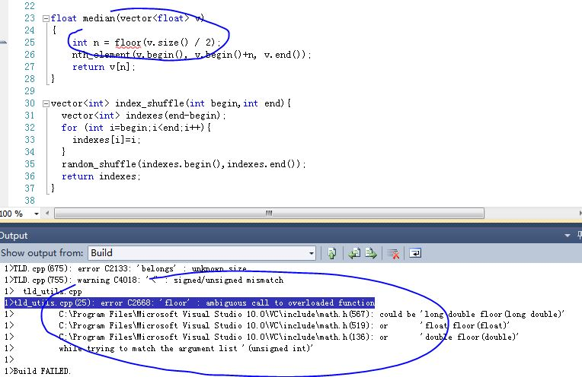

解决方法如下图：

http://img.blog.csdn.net/20141219161627483

**10、动态数组分配错误的解决方法**

在TLD::clusterBB函数中，vs不支持这种动态数组分配，所以出现如下错误：

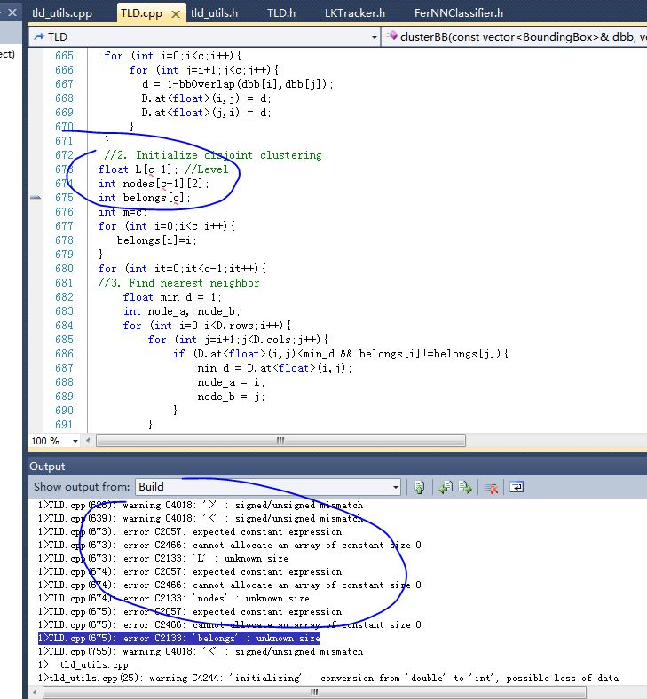

解决方法如下图，注释掉源代码中的分配动态数组的方法，把下面代码加进去：

**[cpp]** [view plaincopyprint?](http://blog.csdn.net/FRD2009041510/article/details/42028399?ref=myread)

1. **float** \*L = **new** **float** [c-1]; //Level
2. **int** \*\*nodes = **new** **int** \*[c-1];
3. **for**(**int** i = 0; i < 2 ;i ++)
4. nodes[i] = **new** **int** [c-1];
5. **int** \*belongs = **new** **int** [c];

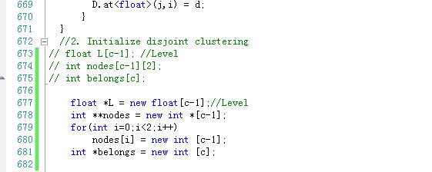

最后不要忘记释放分配的动态内存，加入如下代码，加入地方是该函数最后，即return 1前面，如下图：

**[cpp]** [view plaincopyprint?](http://blog.csdn.net/FRD2009041510/article/details/42028399?ref=myread)

1. **delete** [] L;
2. L = NULL;
3. **for** (**int** i = 0; i < 2; ++i)
4. {
5. **delete** [] nodes[i];
6. nodes[i] = NULL;
7. }
8. **delete** []nodes;
9. nodes = NULL;
10. **delete** [] belongs;
11. belongs = NULL;

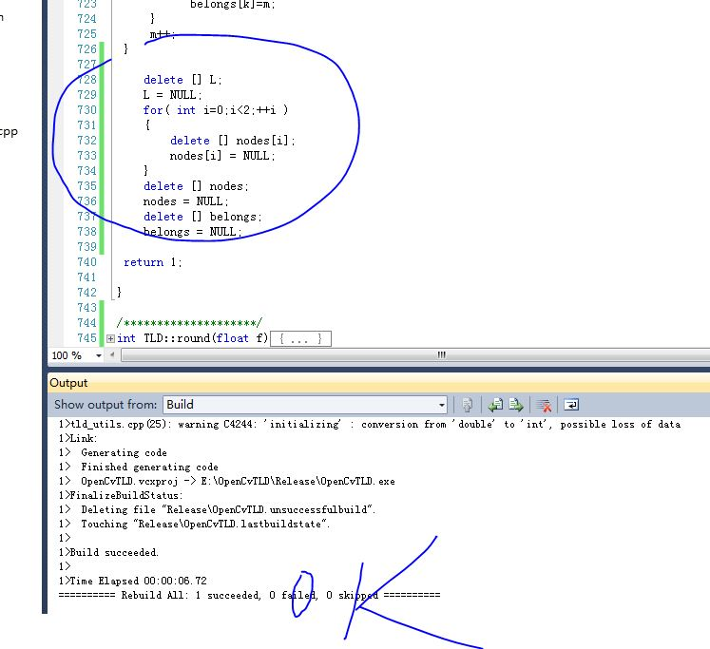

最后，编译成功。大功告成。

**11、DEMO演示**

首先将OpenTLD下的datasets文件夹和parameters.yml复制到当前工程目录下，如下图：

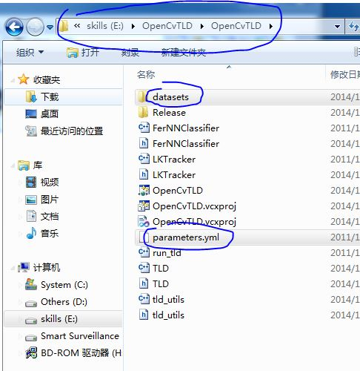

将datasets中的视频复制出来，以david为例，此时，david测试视频和parameters.yml都在当前工程的工作目录下了。

接着修改主函数中的代码，也就是如何让代码读取david测试视频，方法如下图所示：

http://img.blog.csdn.net/20141219163030852

编译运行，结果如下图：

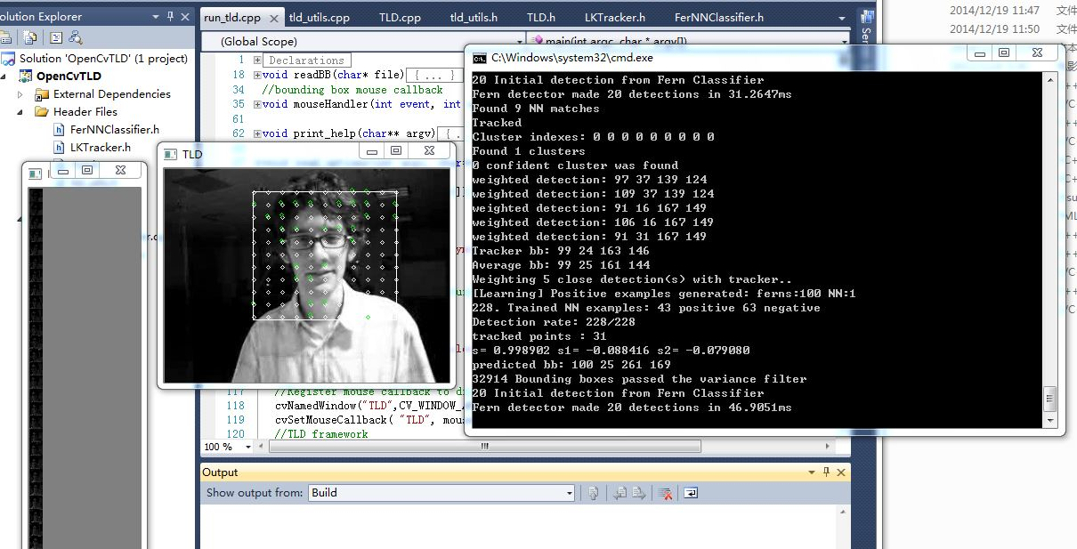

大笑大笑大笑一切OK，亲~你的平台搭好了吗？大笑大笑大笑